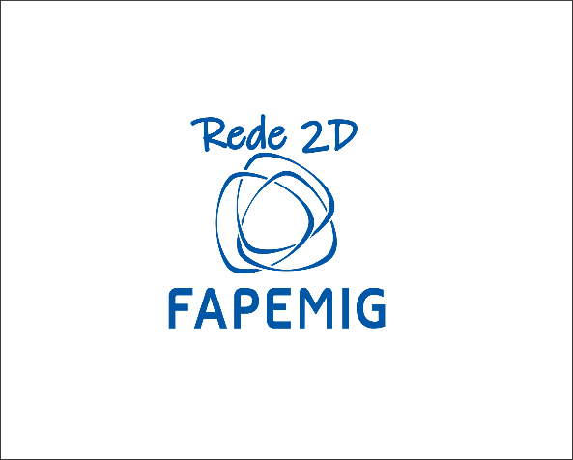
I Encontro da Rede 2D – FAPEMIG
28 DE JANEIRO 2022 – Evento on line

Link do evento: I Encontro da Rede 2D – FAPEMIG
Sexta-feira, 28 de janeiro · 8:45am até 1:15pm
Informações de participação do Google Meet
Link da videochamada: https://meet.google.com/cno-ebfv-rwn
(apenas poderão acessar os e-mails cadastrados no ato da inscrição)

Horário
09:00 – 09:15 | Abertura  Prof. Rodrigo Gribel – Coordenador da Rede 2D FAPEMIG
09:15 – 09:30 | Projetos em andamento e infraestrutura do Laboratório de Nanomateriais  Apresentador: Rodrigo Gribel/ Leonardo Campos  Laboratório de Nanomateriais  Universidade Federal de Minas Gerais
09:30 – 09:45 | Trabalhos recentes sobre espectroscopia Raman ressonante em materiais 2D  Apresentador: Cristiano Fantini  Laboratório Raman  Universidade Federal de Minas Gerais
09:45 – 10:00 | Microscopia de varredura por sonda no estudo de materiais 2D  Apresentador: Bernardo Neves  Laboratório de Nanoscopia  Universidade Federal de Minas Gerais
10:00 – 10:15 | Apresentação grupo da UFJF  Apresentador: Benjamin Fragneaud  NANO: grupo de nanociências e nanotecnologia  Universidade Federal de Juiz de Fora
10:15 – 10:30 | GRUPO NANO/ UFOP  Apresentador: Alan Barros de Oliveira  Grupo Nano  Universidade Federal de Ouro Preto
10:30 – 10:45 | GRUPO ESTRUTURA ELETRÔNICA - UFMG  Apresentador: Mario Sérgio Mazzoni  Universidade Federal de Minas Gerais
10:45 - 11:00 | Using Scanning Tunneling and Angle-Resolved Photoemission Spectroscopies to study Two-dimensional Materials  Apresentador: Rogerio Magalhaes Paniago  Laboratório de Nanoscopia de Vácuo  Universidade Federal de Minas Gerais
11:00 - 11:15 | Simulação Computacional Aplicada em Sistemas 2D  Apresentador: Roberto Hiroki Miwa  Grupo de Estrutura Eletrônica-UFU  Universidade Federal de Uberlândia
11:15 – 11:30 | Ótica não linear em materiais 2D  Apresentador: Leandro Malard  Laboratorio de Nanoespectroscopia  Universidade Federal de Minas Gerais
11:30 - 11:45 | Síntese, teoria e caracterização espectroscópica de novos materiais 2D além-grafeno  Apresentador: Jenaina Ribeiro Soares/ Raphael Longuinhos  NanoMat  Universidade Federal de Lavras
11:45 – 12:00 | Spintrônica baseada em Materiais 2D  Apresentador: Joaquim Bonfim Santos Mendes  Grupo de Spintrônica e Nanomagnetismo  Universidade Federal de Viçosa
12:00 – 12:15 | Tuning the electronic transport properties in few-layers GeP3 intercalated by Cr-atoms  Apresentador: Igor Saulo Santos de Oliveira  Grupo de Modelagem e Simulação de Materiais  Universidade Federal de Lavras
12:15 – 12:30 | ENCERRAMENTO

